Теперь мы знаем что из себя представляет статический сайт, то есть такой сайт, который построен только с применением HTML и CSS. Пришла пора разобраться с тем, как сделать его доступным в интернете.

Интернет это глобальная сеть объединяющая огромное число устройств. К устройствам относятся далеко не только стационарные компьютеры и ноутбуки, а так же мобильные устройства, камеры, различные электронные и бытовые приборы. Хотя все эти устройства совершенно разные, они без проблем общаются друг с другом с помощью единого языка. Таким языком в мир машин стал стек протоколов TCP/IP. Не вдаваясь в детали, скажем что протокол это правила по которым происходит общение. При этом природа общающихся устройств не важна.

Главным элементом в TCP/IP является ip адрес. В версии IPv4 он выглядит так:10.123.23.1. Четыре числа разделенные точкой. У всех устройств, подключенных к сети напрямую, этот адрес уникальный. Фактически, любой запрос в интернете всегда обращен к какому-то ip адресу, даже если вы этого не видите.

Современный мир помешался на Internet **of** Things (IoT). Статистика говорит о том

что количество устройств подключенных к сети превысило число персональных компьютеров

так же подключенных к интернету.

Среди компьютеров, подключенных к интернету, выделяется класс машин, которые выполняют роль серверов. Эти сервера, как правило, располагаются у хостеров и именно они обслуживают многочисленные интернет сайты.

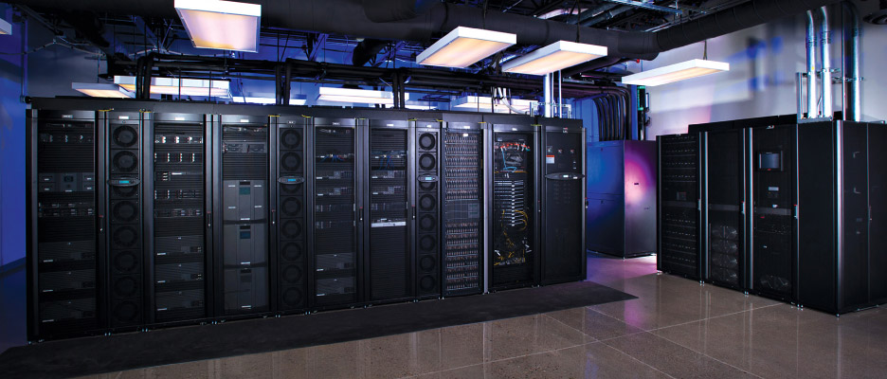

Хостер - это компания предоставляющая услугу называемую хостинг, то есть ресурсы для размещения и обслуживания сайта в интернете. Хостинг бывает очень разным, начиная от уже полностью готовой среды в которую заливается код сайта, до железных серверов, которыми можно и нужно управлять самостоятельно. Работает это, обычно, так: после регистрации на сайте хостера, выбирается тариф, привязывается карточка и с вас списывается ежемесячная плата за обслуживание и дополнительные услуги. Взамен, вы получаете доступ к вашим ресурсам, например, IP-адрес и пару логин/пароль для ssh или ftp доступа.

Важно понимать, что обычный хостинг (говорят shared), подходит не всем и не всегда. С одной стороны, он дешев и не требует настройки, с другой, очень ограничен в ресурсах и возможностях, в том числе по конфигурации. Серьезные решения все же располагаются на виртуальных или железных серверах, предоставляемых теми же хостерами. Для самых сложных систем строят свои собственные дата центры, к таким можно отнести Google или Facebook.

И немаловажно то, что shared хостинг, как правило, поддерживает очень ограниченный набор языков, чаще всего это PHP. Поэтому программисты вне PHP мира почти всегда предпочитают виртуальные сервера (VPC).

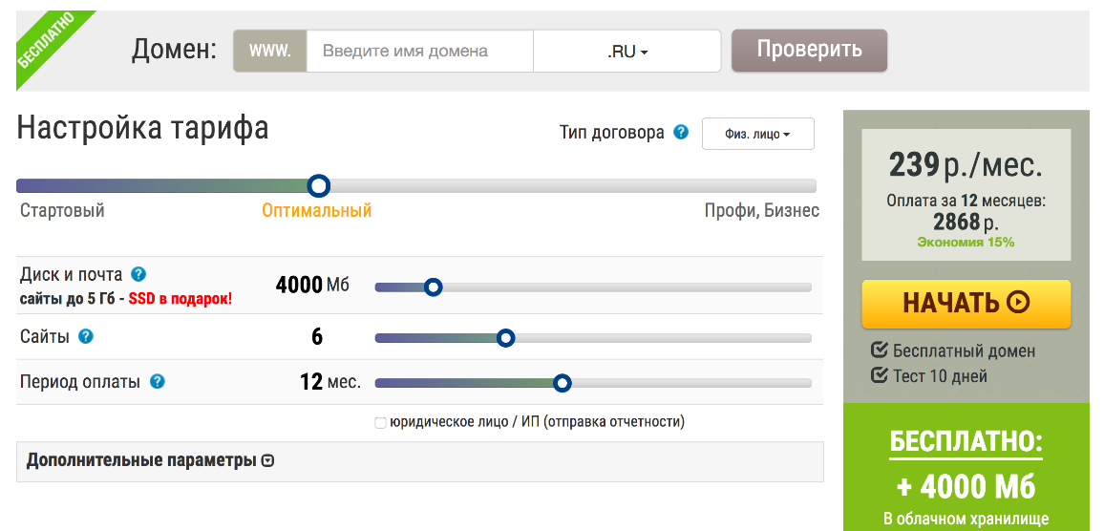

**Если** вам интересна эта тема, **не** забудьте посмотреть PaaS (платформа как сервис)

**и** IaaS (инфраструктура как сервис) решения.

Рассмотрим последний элемент в нашей системе - домен. Откуда берется доменное имя и как оно связано с местом где расположен сайт?

Начнем немного из далека. Когда все только зарождалось, у сайтов не было имен. Для доступов использовались прямые IP-адреса машин (серверов), например, 10.132.234.4. Список этих адресов хранился в специальном файле hosts, расположенным на каждой машине. Этот файлик существует до сих пор и часто используется разработчиками в целях отладки (кстати, вредоносное ПО тоже может использовать этот файлик для подмены сайтов).

Довольно быстро стало понятно, что так продолжаться больше не может. Для решения этой проблемы создали [Domain Network System](https://habrahabr.ru/post/137587/) (DNS). Основное предназначение этой системы, в сопоставлении имени домена конкретному IP-адресу на котором находится сайт.

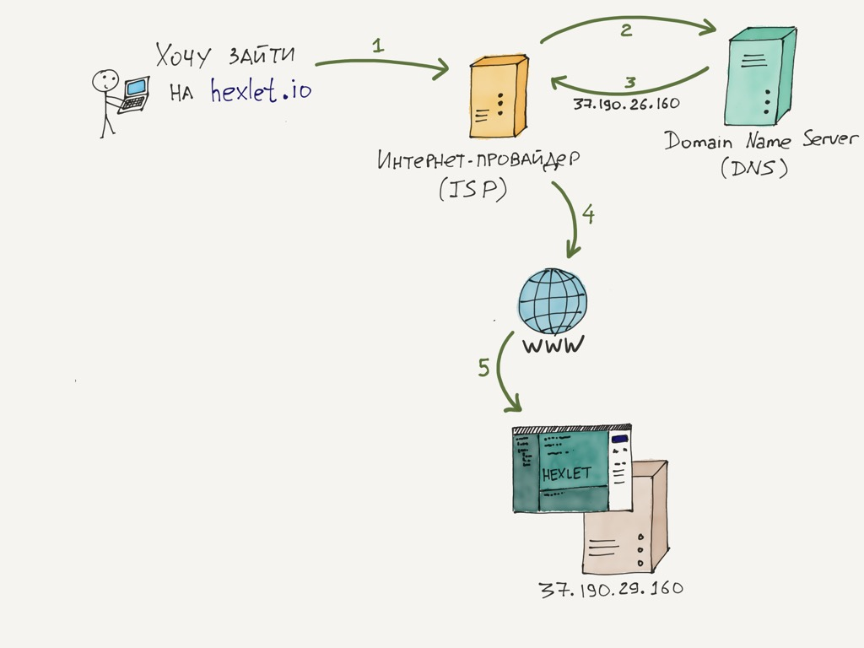

На собеседованиях программистов, часто задают следующий вопрос: что происходит после того, как вы нажимаете enter в поле с введенным адресом.

На этот вопрос есть [исчерпывающий ответ на гитхабе](https://github.com/alex/what-happens-when). Вкратце происходит следующее:

* Браузер делает запрос к DNS серверам у которых узнает необходимый IP-адрес
* Браузер устанавливает соединение с веб-сервером, который запущен по найденному адресу используя TCP/IP
* Браузер делает HTTP запрос
* Веб-сервер возвращает HTML страницу для указанного адреса
* Браузер отрисовывает HTML

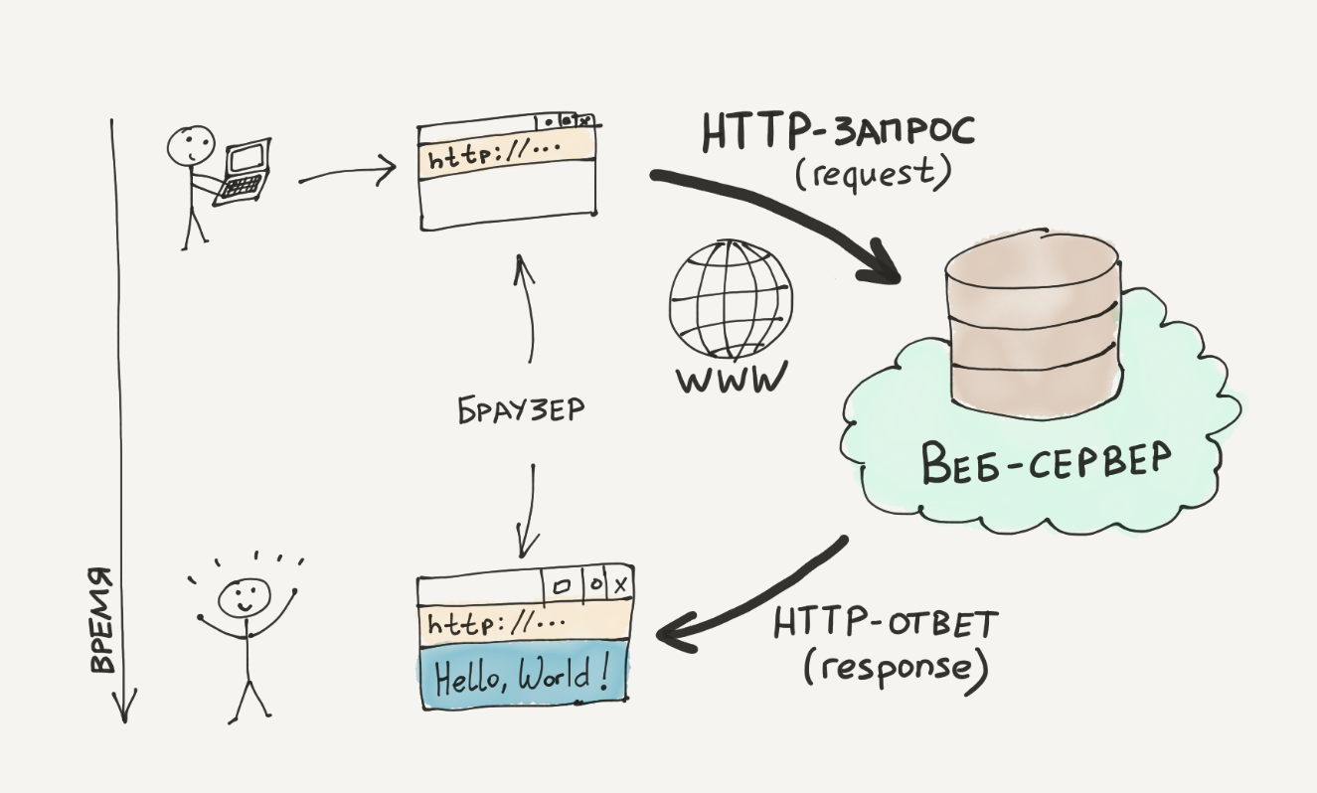

Попробуйте самостоятельно поэкспериментировать на этом сайте <http://whois.domaintools.com/>. Вбейте любой домен и изучите вывод.

Выдачей доменов занимаются организации именуемые регистраторами. На их сайте вы можете подобрать незанятый домен и оплатить его. После этого, каждый год, необходимо продление, иначе он вновь станет свободным и его смогут купить другие. Затем, прямо там же у регистратора, вы можете настроить DNS, указать адрес вашего хостинга (в реальности все чуть сложнее, сначала надо указать NS сервера). Спустя примерно сутки, ваш сайт начнет открываться. Такой срок связан с тем, что информация о новой связке (домен-адрес) должна распространится по всем DNS серверам по всему миру. Такая же история происходит и при изменении IP-адреса. Процесс может занять до суток.

ТЕСТЫ

Что такое хостинг?

Услуга по предоставлению вычислительных ресурсов для размещения сайта

Зачем нужен DNS ?

Для возможности использвать человекочитаемые названия сайтов вместо прямого указания ip адреса.